徵求化學產業推行綠色化學案例
近年來永續、循環、綠色化學成為全球發展的共同目標與趨勢，2019高峰論壇以「綠色化學新科技，永續發展新願景」為主題，邀請國內外專家討論推動綠色化學朝向聯合國推動SDGs永續發展目標。
從源頭開始，就充分利用原料和能源，製程改善，減少、零有害物質釋放，以降低對環境的衝擊，可以提升社會對於化學產業印象，符合TCIA長期推動化學產業形象提升目標。
有鑑於此，TCIA形象提升委員會建議收集會員於綠色化學12原則實踐成果，定期於TCIA官網與會刊發表，作為業界互相觀摩之案例。對外界宣傳化學產業實踐綠色化學的努力，改善大眾對化學產業的形象。自即日起公開受理申請，2019年2月20日截止，提供案例之會員廠商，將於2020年TCIA官網免費刊登成功案例或電子報並於會刊露出。敬請 貴會員踴躍報名參加。
- 徵稿內容：
TCIA會員廠商於綠色化學12原則實踐案例，TCIA秘書處將於TCIA官網免費專文報導、並逐案刊登於TCIA會刊或電子報。
- 參選資格：
TCIA本會會員
- 申請方式：
填具申請表，並檢附相關資料(Word/ppt/照片等)，於截止日期(2/20)前e-mail至TCIA秘書處reneechiu@twcia.org.tw。
備註1：同一會員廠商不限投稿件數。

- 聯絡方式：
台灣化學產業協會秘書處(02)2763-1359邱秘書/李秘書

台灣化學產業協會 秘書處
109年01月10日

附件一、綠色化學12原則實踐案例提供申請表
申請單位
申請人 |  | 職稱
連絡人 | 姓名： |  | 電話：  手機：  傳真：
連絡人 | 通訊地址：  □□□ |  | 電話：  手機：  傳真：
連絡人 | e-mail： |  | 電話：  手機：  傳真：
案例內容
題目
符合項目 | □防止廢棄物、□原子經濟最大化、□設計危害性較小的化學合成、  □設計更安全的化學品及產品、□使用更安全的溶劑及反應條件、  □提高能源效率、□使用可再生原料、□避免衍生化學物、  □使用催化劑、□設計使用後可降解的化學品和產品、  □即時分析防止污染、□慎選化學物質來減少意外事故的發生、  *填具符合綠色化學12原則項目(參考附件3，可複選)
內容 | * 500-1000字以內說明案例內容，另以附件方式提供3張(含)以上圖片
備註

附件二、聯合國永續發展目標2016-2030
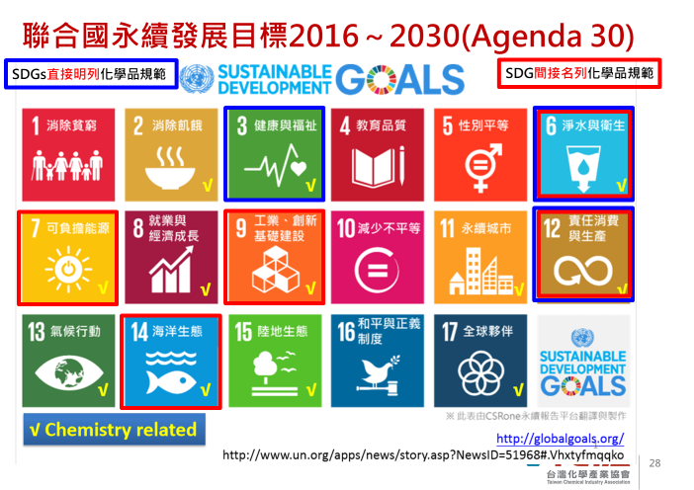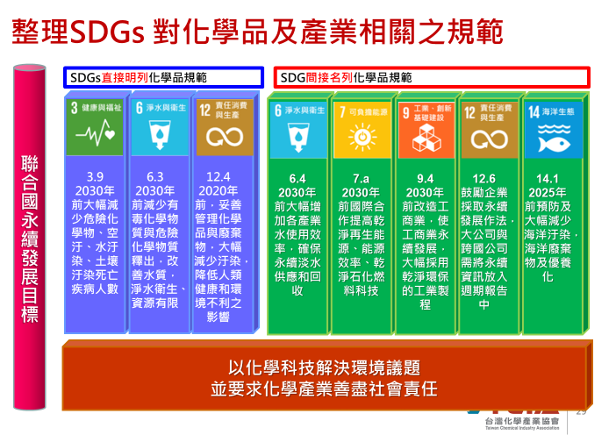
附件三、綠色化學的12項原則中文翻譯說明(國立中正大學化學暨生物化學系周德璋教授)
  - 防止廢棄物：防止廢棄物的產生勝過於廢棄物形成後的處理或清理。
  - 原子經濟最大化：合成方法的設計應該把過程中使用的材料最大限度地納入到最終產品。
  - 設計危害性較小的化學合成：當切實可行的情況下，應該使用及產生對人體健康和環境很少或沒有毒性的物質來設計合成方法。
  - 設計更安全的化學品及產品：設計能保有其功能效力，又同時減少其毒性的化學產品。
  - 使用更安全的溶劑及反應條件：應儘量不須使用輔助的物質（例如：溶劑、分離劑或其它）；如果需要，應使用無毒無害的物質。
  - 提高能源效率：應認識到能源需求對環境和經濟的影響並應儘量減少能源的使用；合成方法應在環境溫度和壓力下進行。
  - 使用可再生原料：當技術和經濟切實可行的情況下，使用可以再生的而不是消耗性的原料。
  - 避免衍生化學物：盡可能避免不必要的衍生化（阻檔基、保護/去保護基、暫時性的修改）。
  - 使用催化劑：催化劑（盡可能有選擇性）優於化學計量試劑。
  - 設計使用後可降解的化學品和產品：應該設計功能結束後不會在環境中持續存留，且可分解為無害物質的化學產品。
  - 即時分析防止污染：分析方法需要進一步發展，以利在形成的有害物質之前能夠即時監控。
  - 慎選化學物質來減少意外事故的發生：過程中所使用的物質及其形態，應選擇能夠儘量減少包括外洩、爆炸、和火災等潛在化學事故者。

